DQ1RTA 並走・一発勝負用 先岩山Lv18チャート

執筆者：Maru
http://com.nicovideo.jp/community/co1180473
2012/4/29更新

１.はじめに

2.ラダトーム～岩山の洞窟

3.リムルダール～ゴーレム撃破

4.ドラゴンループ～悪魔の騎士撃破

5.メルキド強エンカ経験値稼ぎ～THE END

１.はじめに
本チャートはDQ1RTAの並走・一発勝負用のチャートです。
主な特徴として

・先岩山。
・主要武器：鋼の剣。
・岩山の洞窟～ガライの墓までの徹底的な回復ラインの維持と経験値管理
⇒ガライの墓でのLv7待ちの防止。

が挙げられます。
事故無し1:33～1:37くらいのタイム目標です。

目標ラップタイム
ガライの町イン | 6:30
岩山デスル | 14:00
リムルダールイン | 17:30
ガライの墓デスル | 27:00
ゴーレム撃破 | 33:30
悪魔の騎士撃破 | 58:30
竜王城イン | 1:22:00
THE END | 1:35:00

参考：執筆者が3回通したタイム
計測区間 | １回目 |  | 2回目 |  | 3回目
ガライの町イン | 6:25 | メイジドラキー  力3 | 6:42 | おおさそり  力2 | 6:39 | メイジドラキー  力2
岩山デスル | 14:18 | 首飾り12ツモ  力2 | 13:48 | 首飾り10ツモ  力3 | 15:14 | 首飾り51ツモ  力3
リムルダールイン | 17:51 |  | 17:45 |  | 18:54
ガライの墓デスル | 27:23 |  | 26:17 |  | 28:43
ゴーレム撃破 | 33:00 | 会心1 | 38:50 | ゴーレム道中2乙 | 34:30 | 会心1
悪魔の騎士撃破 | 58:27 |  | 1:03:54 |  | 59:47
竜王城イン | 1:22:14 |  | 1:26:35 |  | 1:22:33
THE END | 1:34:49 | ダース1  ベホイミ0 | 1:38:50 | ダース0  ベホイミ0 | 1:35:51 | ダース0  会心1、ベホイミ2

次にDQ1RTAを始めるにあたって知っておきたいことを書いておく。

１．種・木の実について
DQ1では種・木の実の上昇値の違いがタイムや安定度に大きく出る作品である。
特に重要なのが『力の種』であり、本チャートでは2つ合計で4以上の吟味を推奨する。
力の種 | ・回収場所：マイラ、岩山の洞窟B2F  ・リムルダール周辺でのギラ+殴りの安定化。  ・ゴーレム・ドラゴンなどのボス戦の加速。  ・メルキド強エンカでの経験値稼ぎ時の打撃二発撃破の確率確保。  本チャートでは合計で4以上の吟味を推奨する。
素早さの種 | ・回収場所：ラダトーム城  ・ドラゴン5戦目以降の先行率確保による安定化。  ・ガライの墓、メルキド強エンカなどの先行確率確保。  ・竜王2戦では先行率の上昇により安定度は落ちる。  本チャートではメリットのほうを重要視し、回収・使用する。
守りの種 | ・回収場所：リムルダール、メルキド  ・上昇値は4固定、全使用。
命の木の実 | ・回収場所：リムルダール、ラダトーム城、ガライの墓  ・ゴーレム道中の影の騎士の打撃2耐えのラインに大きくかかわってくる。  吟味はしない。
不思議な木の実 | ・回収場所：岩山の洞窟B2F、ラダトーム城、メルキド  ・合計10以上でLv17時MP96(=ベホイミ12回)  ・合計12以上でLv17時MP98(=+レミーラ)→買い物カットの選択肢。

２．偶奇フレーム調整によるメタル狩りについて
SFC版DQ1・2のメタルへのダメージ判定はフレームという時間の単位(1F=1/60s)が偶数か奇数かで決められている。
コントローラーのAボタン固定による攻撃間のフレーム数を固定することにより、
2ターン目以降の打撃で必ず1ダメージ与えられるようになる。
手順は以下の通り。

１.初ターン攻撃を選択する。なお、こちらの攻撃が始まるまではX連射を使ってよい。
２.こちらの攻撃エフェクトが始まる時からAボタンを押しっぱなしにする。
初ターンのダメージ判定によって以下のように分岐する。
ダメージを与えられた場合：武器のエフェクトが終わり、敵が点滅している間にAボタンを一瞬離す。
ダメージを与えられなかった場合：Aボタンを押しっぱなし
３.以降、1ダメージが必ず入るはずなので、同様に点滅している間にAボタンを一瞬離す。

３．半歩テクニックによるエンカウント減少について
フィールドやダンジョンなどのエンカウント判定があるところで、陸地や壁の角などに
上下から当たった場合、左右にずれた半歩分はエンカウント判定がなく、エンカウント係数も増加しない。
基本的にエンカウントカットしたいところはこのテクニックを最大限に活用すること。
2.ラダトーム～岩山の洞窟
【ラダトーム】
・名前：あああい(力・HP型) 表示速度8 連射はXとBに設定。
・王様との会話後、下の3つの宝箱からアイテムを回収。
1Fに降り、薬草を回収してラダトームの町へ。

・回収：120G(ラダトーム城2F 左の宝箱)
たいまつ(ラダトーム城2F 真ん中の宝箱)
まほうのカギ(ラダトーム城2F 右の宝箱)
薬草(ラダトーム城１F 真ん中付近の左側のツボ)

・武器防具屋で買い物
・購入：こんぼう(60G 装備しない)

・回収：キメラのつばさ(ラダトーム町 宿屋タンス)

・道具屋で買い物
・購入：薬草×2(20G)
たいまつ×2(16G)
りゅうのうろこ(20G)

・棍棒と竜の鱗を装備し、フィールドへ。

・ラダトームからすぐ上の岩山の真上付近のゴーストエンカ手前でレベル2まで上げる。
ゴーストのエンカ域のラインは以下の通り。

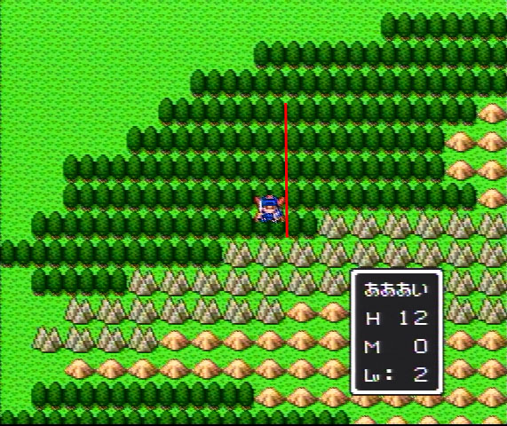
赤線から右はゴーストがエンカする

・レベル2に上がったら、毒沼を回避し上の橋からマイラへ向かう。
HPが残っているうちは山や森を歩きエンカを増やして経験値を稼ぐ。
HPが少ないうちは平地を歩きマイラエンカ手前まで向かう。
ゴーストは落とされる可能性があるので、HPがよっぽど高くない限りは逃げてよい。
(レベル2でのゴーストへの与ダメ・被ダメは共に2～4、ゴーストのHPは6～7なので
2～3ターンかかり、最大で12ダメージもらう可能性がある。)

・沼地の洞窟付近の橋を渡ったあたりで薬草を使用してHPを満タンにし、マイラへ向かう。
なるべくここで初めて薬草を使いたいが、やむを得ない場合はその前で回復してもよい。

・マイラエンカのメイジドラキーかおおさそりをたいまつ3個使って倒す。
メイジドラキー：初ターンでギラされた場合は2ターン目に回復。
以降、HPが危ない場合は回復すること。
おおさそり：HP満タン状態からであれば薬草を消費せず勝てる。
魔法使い、ゴーストは逃げてよい。

【マイラ】
・回収：ようせいのふえ(マイラ 温泉下の茂み)
布の服(マイラ 温泉の一番右のタンス)
力の種(マイラ 温泉右から3番目のタンス)

・布の服を装備。
・力の種を使用し、キメラのつばさでラダトームから徒歩でガライへ向かう。
※薬草を使い切っていてHPに余裕がある場合はたいまつの購入費を減らすため、
キメラのつばさを残し、マイラから徒歩でガライに向かってもよい。

・ガライ周辺でレベル4まで経験値を稼ぐ。
レベル4になったら薬草消費数によってお金を確認し、ガライの町へ。
(薬草10G×4～6 + たいまつ8G×5 + 宿泊費6G ＝ 86～106G)

【ガライ】
・宿泊

・道具屋で買い物
・購入：薬草持てるまで(10G×4～6)
たいまつ×5(40G) ※キメラを残している場合は4個でよい。

・南の岩山の洞窟へ向かう。

【岩山の洞窟】
・岩山道中・内部は出来る限り半歩テクを使用しエンカを減らすことを心がける。
岩山は絶対に落ちたくない場所だが、ここでの薬草消費数はなるべく抑えたいので
以下のモンスターデータを元に乱数幅をしっかり把握しておき、後攻薬草などを駆使すること。
・なおここからの経験値戦略がガライ墓内でのLv7到達がスムーズにいくかどうかのカギである。
主な戦略として
・岩山道中・Ｂ１Ｆのメイジドラキー、おおさそり、メーダをギラ一発(+殴り)で
ＭＰが尽きるまで倒す。
・なるべく早くLv5にする。(大体MP消費6～8くらいでレベルアップ)
Lv5になった後はB1Fの残りエンカ数を見計い、メーダから逃げたりしておおさそりを狙う。
・魔法使いは殴りで倒す。(力1の場合はLv5から)
力2以上Lv５の場合、魔法使いは打撃確定二発である。
・B2Fに入った時にMPがまだ残っている場合は、鉄の盾回収・装備後にドロル、ドラキーマ、
まどうしなどを狩る。
・B1Fの回復ラインはHP14程度(メーダの打撃最大乱数2耐え)
ただし、魔法使いの初ターン時の行動や打撃の乱数、メーダへのギラの乱数などによって
危険な場合は後攻薬草を使うこと。
・B2Fの回復ラインはHP25程度(ギラ2発耐え＞がいこつの打撃最大乱数2耐え)
なるべくこのラインを維持したいが薬草も節約したいので戦闘中の後攻薬草を活用すること。
モンスターデータ(岩山の洞窟道中～岩山の洞窟B2F))
名前 | ＨＰ | 与ダメージ | 被ダメージ | 備考
ゴースト | 6～7 | 4～6(力1)  5～7(力2,3) | 1～3 | 殴り
まほうつかい | 9～12 | 3～5(力1)  4～6(力2,3) | 0～1 | 敵行動にギラあり(6～12)  力2以上であればLv4から殴りで倒す。  力1の場合はLv4では逃げ、Lv5から殴り。
メイジドラキー | 12～15 |  | 2～4 | ギラ
おおさそり | 12～15 |  | 4～6 | ギラ  一番美味いので一番狩りたい敵。
メーダ | 17～22 | 2～4(力1,2)  3～5(力3) | 5～7 | ギラ+殴り1～2発  Lv5先行率56%
がいこつ | 24～30 |  | 9～11  6～8(鉄の盾) | 逃げ  危ない場合は後攻薬草
まどうし | 22～28 | 2～4(力1)  3～5(力2,3) | 8～10  5～7(鉄の盾) | 敵行動にギラあり。  MPが残っている場合、倒せれば経験値が美味い  (経験値28)が、ラリホーで返り討ちあり。
メトロゴースト | 18～23 |  | 4～6  1～3(鉄の盾) | 敵行動にギラあり
ドロル | 28～35 | 7～9(力1,2)  8～10(力3) | 7～9  4～6(鉄の盾)
ドラキーマ | 16～20 |  | 6～8  3～5(鉄の盾) | 敵行動にギラ、ホイミあり。  狩ろうとした場合、ホイミされたら諦める。

・B1Fから死の首飾りまではたいまつを使わず、心眼で進む。
B1Fではアイテムは回収せず、左上の階段からB2Fへ。

・回収：約650Ｇ(岩山の洞窟B2F 宝箱)
しのくびかざり(岩山の洞窟B2F 宝箱)
※1/16で出現 たいまつの場合は入手せず再度宝箱をあけることを繰り返す。

・死の首飾り回収後、たいまつを使用

・回収：てつのたて(岩山の洞窟B2F 宝箱) 即装備
ちからのたね(岩山の洞窟B2F 宝箱)
ふしぎなきのみ(岩山の洞窟B2F 宝箱)
※マイラの力の種が3の場合は力の種から回収・即使用し、不思議な木の実を回収
ＨＰに余裕があれば戦闘中使用、なければ即使用する。
力の種が2以下の場合は不思議な木の実から回収・即使用し、力の種を回収して吟味に回す。

・デスルーラ
3リムルダール～ゴーレム撃破
【ラダトーム】
・デスル後セーブする。
Lv6までの残り経験値の目標は80以下程度。
力の種を吟味する場合は合計4以上になるように吟味。
フィールドへ出て沼地の洞窟を経由し、リムルダールへ。

・沼地の洞窟は心眼で進む。

・ここの経験値稼ぎも非常に重要な部分であるので意識すること。
主な戦略として
・沼地の洞窟周辺のメイジドラキーは打撃二発で倒す。
沼地の洞窟を抜けリムルエンカに入る際に初めて回復をするようになれば、
ギラを食らっても何ら問題ない。
・リムルダールエンカに入る際に初めて回復するように心がける。
ただし沼地の洞窟を抜けた直後のエンカ域でがいこつをエンカした場合は後攻薬草を使うこと。
・リムルダールエンカ域に入ってからは戦闘終了後かならず回復をするようにする。
一回くらいはホイミを打つようになると思うので、残りHPによってホイミと薬草を使い分ける。
・リムルエンカの狩り方は以下の通り。
・がいこつ、まどうし：ギラ+殴り
・リカント：ギラ2発
・てつのさそり：ギラ(+たいまつ)
防御された場合はギラ2発(+たいまつ)

・MPが尽きたらリムルダールへ入る。
目標はLv6+リムルエンカ2体。
余裕があれば薬草を1個以上残しておくと、購入時間や道具欄の面で楽になる。

【リムルダール】
・町の外周を回り、カギ屋へいく。
たいまつが2個残っている場合は1個捨てておくこと。

・回収：約120Ｇ(リムルダール カギ屋左のツボ)
まもりのたね(リムルダール カギ屋右のツボ)

・購入：まほうのカギ6個(80G)

・再度町に入り直す。

・回収：いのちのきのみ(リムルダール 宿屋宝箱)
※薬草が残っている場合は入手時に棍棒と入れ替える
・布の服(+棍棒)を捨て、命の木の実と守りの種を使用。

・武器防具屋で買い物。
・売却：しのくびかざり(1200G)
・購入：はがねのつるぎ(1500G 装備しない)

・道具屋で買い物
・購入：キメラのつばさ×2(48G)
やくそうもてるだけ
たいまつ(1個も持っていない場合)

・使用：キメラのつばさ

・ラダトーム城へ

【ラダトームの城】
・回収：ふしぎなきのみ(ラダトーム城宝物庫 一番下の宝箱)
約350G(ラダトーム城 下から二番目の宝箱)
すばやさのたね(ラダトーム城 下から三番目の宝箱)
まほうのカギ(ラダトーム城 一番上の宝箱)

・不思議な木の実と素早さの種を即使用。

・購入：まほうのカギ×１

・回収：いのちのきのみ(ラダトーム城)B1F 右のタンス)
たいようのいし(ラダトーム城B1F 宝箱)

・徒歩でフィールドへ出て、ガライへ。
下のエリアまでは確定逃げできるので、即逃げ。

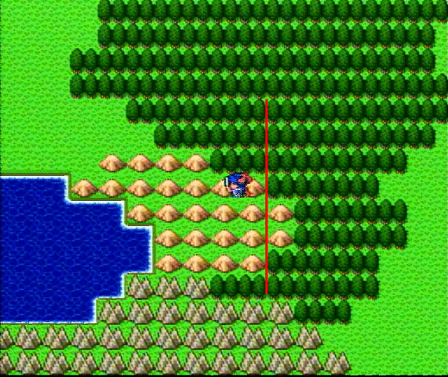

それ以降のエンカは打撃で倒す。
ここでの戦闘中に命の木の実を使用しておくこと。

【ガライ】
・宿泊

・武器防具屋で買い物。
・購入：くさりかたびら(350G 装備しない)

・鋼の剣と鎖帷子を装備。

・ガライの墓へ。
【ガライの墓】
・たいまつを使い進む。
B1Fのエンカは全て打撃で狩る。
HP回復ラインは25(ギラ最高乱数２耐え)
ここではなるべく経験値を稼ぎたいため、半歩はしなくてよい。

・回収：いのちのきのみ(ガライの墓B1F マップ右上の一番右の宝箱)
回収後即使用する。

・B2Fのエンカ対処は以下の通り。
・リカント：ギラ+殴り
・鉄のさそり：ギラ(+α)
・まどうし、がいこつ：打撃二発
HP回復ラインは30程度にするとよい。

・Lv7に到達したらB3Fへ。
もしレベルが上がらなければB2FでLv7にする。

・B3F以降のエンカ対処は以下の通り。
・リカントマムル：ラリホー後打撃 マホトーンに注意。
・ドロルメイジ：ラリホー後殴り。
・ヘルゴースト：打撃2,3発 MPに余裕があれば一発ギラを混ぜると2ターンで撃破しやすい。
・メーダロード：ギラ+殴り ホイミをされて長期戦になる可能性がある。
・しりょうのきし：即逃げ。
HP回復ラインは49程度(死霊の騎士の打撃最高乱数2耐え)
道中はそこそこ落ちる危険性がある上に、落ちた場合のロスが大きいため
安定をとるのであれば真っ先に銀の竪琴を入手しにいくこと。

・回収：ぎんのたてごと(ガライの墓B3F)

・回収後は銀の竪琴を使い、経験値を稼ぐ。
B3Fに入ってから狩った敵の数が4体になったらデスルーラ。

・力の種吟味時にリセットしている場合はデスル時にセーブ。
Lv8までの残り経験値を把握しておくこと。(100前後が理想)
キメラの翼で脱出し、メルキドへ向かう。

・逃げ確エンカ域は逃げ、岩山の洞窟周辺のエンカから狩る。
ドムドーラ周辺エンカで1,2エンカ狩ればLv8になればよい。
(ドムドーラエンカの最低経験値は死霊の42)

・ドムドーラエンカでキメラ、リカントマムル、しりょうを1,2匹くらい狩って、Lv8にする。
3匹ともラリホーがよく効くので使用すること。

・Lv8到達後、メルキドへ向かう。
キラーリカントはラリホー⇒回復逃げ、メタルスライムは狩る。それ以外のエンカは即逃げ。
この区間は非常に危ないので半歩テクを最大限に活用し、エンカを最小限に減らすこと。
HP回復ラインは50程度。最初はホイミを優先して使うこと。

・ロトの印のある場所へ向かう橋を越えたあたりからHPをなるべく満タンに保つ。
ここからHPの回復量によって薬草とホイミをうまく使い分けていくこと。

・落ちてしまった場合はセーブし再度メルキドへ向かう。
二度目の全滅はリセット。

・HPを56以上まで回復し、ゴーレム戦へ。

・ゴーレム：HP155
妖精の笛を使い、HPを回復してから殴りはじめる。
回復手段が残っている場合は2ターンおきに妖精の笛で眠らせなおす、ダメージを食らったら回復。
(回復手段が多く残っている場合は笛の間隔を減らしてもよい。)
回復手段がない場合は1ターンおきに笛で眠らせなおすこと。
ダメージを計算しておき、なるべく少ないターン数で倒すこと。
(不思議な木の実の上昇値と薬草の残り数によっては薬草を残してもよい。)
・ゴーレム撃破後、メルキドへ。

4 ドラゴンループ～悪魔の騎士撃破
【メルキド】
・残っている薬草を捨てる。
残り数が多い場合は預けてもよい。

・預り所で以下のアイテムを預ける。
・ようせいのふえ
・たいようのいし
・ぎんのたてごと
・りゅうのうろこ

・宿泊

・回収：まもりのたね(メルキド 宿屋タンス) ※タンスの１歩半前から調べられる。

・購入：まほうのカギ持てるだけ

・道具屋で買い物。
・購入：キメラのつばさ×１

・回収：ふしぎなきのみ(メルキド聖水屋の上の部屋 タンス)
・守りの種と不思議な木の実を使用。

・購入：せいすい×5
・聖水を一個使用。
・購入：せいすい

・キメラの翼を使用し、沼地の洞窟へ。

・ここから沼地の洞窟のドラゴン撃破⇒ローラ姫を抱えリレミト⇒デスルを7体狩るまで繰り返す。
フィールドは聖水を使用し、エンカウントをカットすること。

・ドラゴン：HP153
ドラゴン撃破後、沼地の洞窟入口の毒沼でデスルするので
ドラゴンの残りHPを暗算し、HPをなるべく減らした状態で倒すこと。
回復ラインは後攻前提の場合HP41(火の息最大乱数2耐え)だが、38くらいまで落としてもよい。
細かい戦略は以下の通り。
 | Lv | 最後の一撃 | 先行率
1体目 | 11 | 後攻前提 | 53～67％ | 与ダメが少なく長期戦になるが  力の種4以上であればリレミトのMPは残るはず。
2体目 | 12 | 後攻前提 | 75～85％ | Lv11よりは楽なはず。  ３体目までは必ず安定を取り、落ちることのないように。
3体目
4体目 | 13 | 後攻前提 | 93～97％ | バリアデスルがあるので、あまり残りHPに気を取られなくてよい。  トドメも後攻前提で安定を取ること。
5体目 | 13 | できれば  先攻前提 | 93～97％ | ドラゴンループ一番の難所。  安定を取るのであれば後攻前提で倒したいが、  ＨＰもなるべく減らして倒したいところでもある。  回復は後攻前提で行うこと。
6体目 | 14 | 先攻前提 | 99～100％ | 回復、トドメともに先攻前提でよい。
7体目 | 14 | 先攻前提 | 99～100％ | 撃破後デスルがないのでHPはシビアでなくてよい。
・Lv13でルーラを習得するので、活用すること。
・3体目撃破、デスル後ラダトームの町で聖水６個購入⇒1個使用⇒1個購入。
・4体目撃破後ルーラ。ラダトームの城でカギ６個購入後カギ屋下のバリアでデスル。
・6体目撃破、デスル後ラダトームの町で竜の鱗、銀の竪琴、太陽の石を引き出す。(竜の鱗は装備)

※聖水について
・聖水の有効歩数は64歩である。(効果終了後のメッセージをカットするのであれば63歩)
ラダトーム城の城のグラフィック左横(ルーラ先の場所)から沼地の洞窟まで99歩なので、
聖水一個目をラダトーム出発時に使用したとすると、聖水二個目が切れる場所は
沼地の洞窟に入り、ドラゴン撃破した後126-99＝27歩である。
よって27-ドラゴン撃破時の残りHPの歩数が次のドラゴンループの聖水持続にプラスされる。
このようにして聖水の有効歩数を最大限に活用することで、ドラゴン4～７体目を聖水７個で
うまくやりくりすることができる。

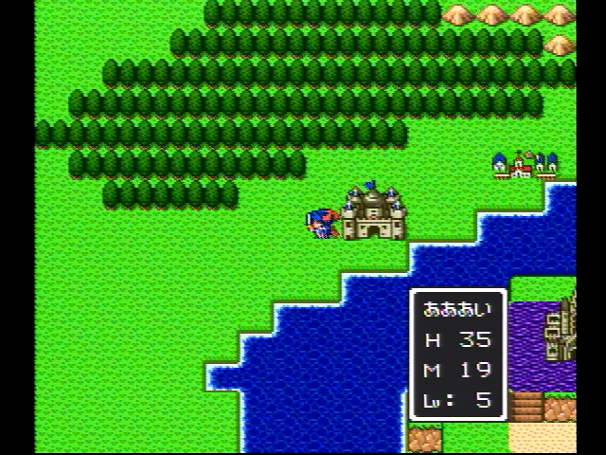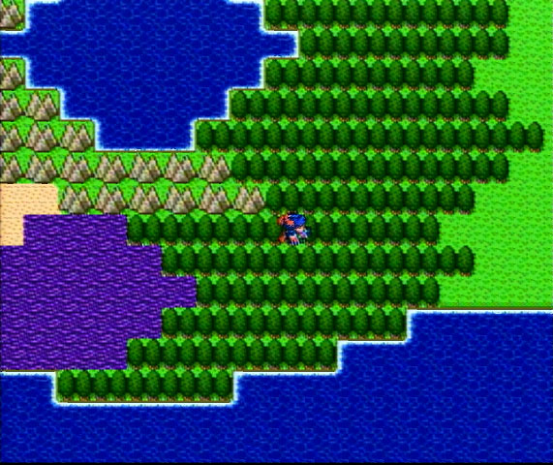
ここから聖水を使ったとして 聖水２個目はここで使用

・ドラゴン7体目撃破後、雨の祠へ向かう
Lv15でトヘロスを習得するので、道中はトヘロスを活用すること。

・回収：あまぐものつえ(雨の祠 宝箱)

・ルーラ

【ラダトームの町】
・宿泊

・道具屋で買い物
・購入：薬草×6(60G)
たいまつ(8G)

・ルーラで脱出、ドムドーラへ向かう。
ドムドーラエンカ域まではトヘロスが有効なので使用すること。

【ドムドーラ】
・HPを満タンにし、毒沼中で悪魔の騎士と戦闘。
寝たら負け。

・回収：ロトのよろい(ドムドーラ 毒沼の奥茂み)
鎖帷子を捨て、ロトの鎧を装備。
フィールドへ

5 メルキド強エンカ経験値稼ぎ～THE END
・メルキド南のロトのしるしを回収しにいく。
道中は全て狩る。

・回収：ロトのしるし(フィールド メルキド南毒沼)
・ここから毒沼右上の山で経験値を稼ぐ。
ドラゴン、だいまどう、キラーリカント：殴り2,3発。
スターキメラ：初ターン殴り、ダメージ32未満か自分のHP70付近の場合はラリホー
ベホイミされたらラリホー必須。
回復ラインは50。

・Lv17+4エンカ前後でロトの鎧を外し、毒沼を使ってデスル。
ルーラでラダトームを脱出し、沼地の洞窟へ。

・沼地の洞窟でドラゴンを一体狩り、リレミト後再突入し沼地の洞窟を抜ける。

・聖なる祠へ向かい、虹のしずくを回収。
・回収：にじのしずく(聖なる祠)

・リムルダール直前でトヘロスを使い、リムルダールで宿泊。
宿泊後竜王城へ向かう。

・使用：にじのしずく(魔の島手前)

・魔の島のエンカは全て狩る。
竜王城へ。

【竜王の城】
・竜王城B1Fまでのエンカ対処は以下の通り。
キラーリカント、ドラゴン、だいまどう：狩る
スターキメラ：ベホイミされたら逃げる
悪魔の騎士：ロトの剣入手までは逃げ、入手後は狩る

・竜王城B2Fからのエンカ対処は以下の通り。
キースドラゴン：狩る。
ストーンマン：逃げる、ロト剣入手後、残り経験値やHP状況によっては狩ってもよい。
MPが残っている場合はラリホーも有効。

・回収：ロトのつるぎ(竜王城B1F 宝箱)

・残り経験値を700程度(=20300)くらいまで稼いでからB5Fに入る。
(ダース2体分の期待。できれば1体分の期待くらいで向かいたい)

・B5Fからのエンカ対処は以下の通り、
ダースドラゴン：狩る。非常においしい。
しにがみのきし：逃げ。

・Lv18到達後竜王に話しかけ、竜王戦突入(選択肢は二つとも『いいえ』)

・竜王1 HP:240
とりあえず殴る。HP回復ラインは40前後。
ただしHP55以上残した状態で倒したいので、トドメの際のHPには気を付けること。
大体殴り7発で倒せるのでそれで計算するとよい。(ベホイミされたら-2発)

・竜王2 HP:350 選択式ローテーション行動
激しい炎(48～54)⇒打撃(47～37)⇒火の息(9～15)or火炎の息(17～12)⇒火の息or打撃

HP回復ラインを 101⇒64⇒64⇒101 で設定し、殴る。
激しい炎のターンにHPが90前後であれば薬草による回復も有効。
残りMPが危ない時は火の息or打撃のターンに回復ラインを下げてもよい。

・竜王撃破後ルーラ、王様に話しかけエンディング。
お疲れ様でした！！

【参考】
・夢幻斎さん(co513665)のDQ1計算データベース：はじめてのどらくえ
http://dq1rta.appspot.com/

・Kriさんのエンカウント判定に関する解析結果
http://kri.client.jp/RTA/DQ1-2_encount.html

・蛍火さん(co1254961)のLv18先岩山チャート

・もりぞーさん(co1083141)のプレイや意見交換

・ゆるさん(co476351)のメタルへのダメージ偶奇調整

